ВПРАВИ НА СТАБІЛІЗАЦІЮ ТА РЕЛАКСАЦІЮ
Черевне (глибоке) дихання
Спочатку покладіть одну руку на груди, а іншу - на живіт. Це допомагає вам зрозуміти, наскільки глибоко ви дихаєте. Потім зробіть глибокий вдих через ніс протягом п'яти секунд і видих через рот - п'ять секунд. Зверніть увагу на те, як ваш живіт піднімається і опускається, а рука на грудях залишається на місці; це допомагає вам зрозуміти, що ви робите дійсно глибокий вдих.
Зробіть кілька глибоких вдихів. Думайте про свій живіт як про повітряну кулю, і на вдиху переконайтеся, що повітря роздуває ваш живіт і ви не піднімаєте плечі або груди. Потім зробіть повільний видих через рот. Це дає можливість повільно випускати повітря з повітряної кулі. Зверніть увагу, як у вашому животі стає все менше і менше повітря. Для деяких людей корисно рахувати подумки 1…2…3…4... і спостерігати, як підіймається власний живіт. Потім зробіть видих 1…2…3…4...”
Пам'ятайте, якщо ви починаєте відчувати напругу та стрес або не можете думати або концентруватися, важливо приділити кілька хвилин, щоб заспокоїти своє тіло, використовуючи вправу дихання, яку ми зробили.
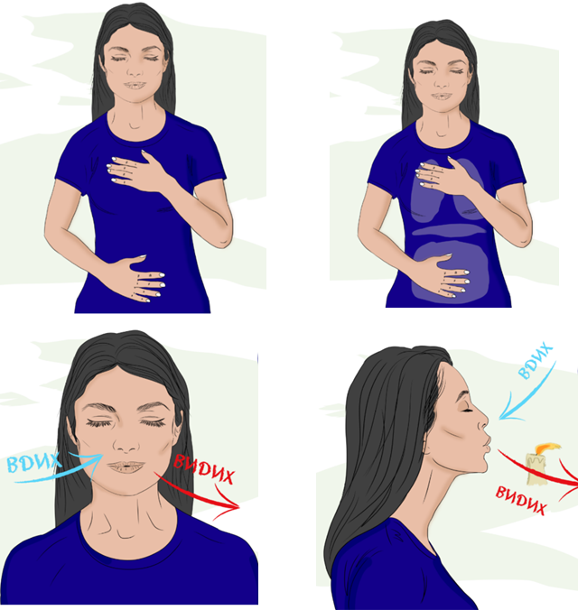

Дихання за квадратом

Для виконання вам знадобиться будь-який квадратний або прямокутний предмет, який ви бачите перед собою (двері, стіна, будинок). Також ви можете пальцем однієї руки водити по долоні іншої, утворюючи квадрат. Якщо вам зручно заплющити очі й уявляти перед собою квадрат – це теж працюватиме. На горизонтальних гранях квадрата треба робити вдих/видих, а на вертикальних — паузи. Вдих — пауза — видих — пауза. Так треба повторювати 3—5 хвилин, поки ви не заспокоїтеся. У такий спосіб людина починає контролювати своє дихання.
1. Глибоко вдихніть через ніс, округлюючи живіт, рахуючи до чотирьох: один, два, три, чотири.
2. Затримайте вдих, рахуючи до чотирьох: один, два, три, чотири.
3. Повільно видихніть усе повітря через рот, втягуючи живіт, рахуючи до чотирьох: один, два, три, чотири.
4. Затримайте дихання, рахуючи до чотирьох: один, два, три, чотири.
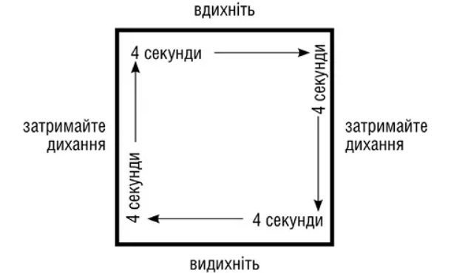

Керована візуалізація

Подумайте про те місце, де Ви почуває себе в безпеці, спокійним і розслабленим.
Подумайте про місце, реальне чи уявне, яке є безпечним, де Ви можете відчувати себе спокійно і розслаблено. Це може бути конкретна будівля, така як дім, чи місце на свіжому повітрі, яке, на вашу думку, є прекрасним і допомагає вам почуватись спокійно. Практикуйте візуалізацію близько 5 хвилин.
Сядьте зручніше. Закрийте очі або зосередьтеся на фіксованій точці в кімнаті. Зробіть повільний глибокий вдих через ніс. Не забувайте, що повітря має проходити весь шлях до живота.
Ви уявляєте розслаблююче і безпечне місце? .....
Що ви бачите навколо? .....
Що ви відчуваєте на дотик? .....
Що ви чуєте? .....
Які запахи відчуваєте?”
• Закінчіть вправу, поворушіть пальцями рук та ніг, повільно відкрити очі та потягнутися.
Настав час повернути свідомість назад до цієї кімнати, але Ви повинні знати, що можете повернути Ваші думки в те місце будь-коли, коли забажаєте.
Прогресивна нервово-м'язова релаксація за Джекобсоном
Знайдіть тихе місце, ляжте на підлогу або відкиньтесь на стілець, покладіть руки на коліна. Зробіть кілька повільних рівних вдихів.
Тепер зосередьте свою увагу на наступних зонах, намагаючись залишити решту частин тіла розслабленими.
- Лоб. Зморщіть чоло на 15 секунд. Відчуйте, як м’язи напружуються. Потім повільно розслабляйте чоло, рахуючи до 30. Зверніть увагу на різницю у відчуттях м’язів, коли розслабляєтесь. Дихайте повільно та рівно.
- Щелепа. Напружте м’язи щелепи на 15 секунд. Потім повільно ослабте напругу, рахуючи до 30. Зверніть увагу на почуття розслаблення та продовжуйте дихати повільно та рівно.
- Шия та плечі. Збільште напругу в шиї та плечах, піднявши плечі до вух і затримайтеся на 15 секунд. Повільно ослабте напругу, рахуючи до 30. Зверніть увагу, як напруга йде.
- Руки та кисті. Повільно стисніть обидві руки в кулаки. Притисніть їх до грудей і утримуйте 15 секунд, стискаючи так сильно, як тільки можете. Потім повільно відпустіть, рахуючи до 30. Зверніть увагу на відчуття розслаблення.
- Сідниці. Повільно збільшуйте напругу в сідницях протягом 15 секунд. Потім повільно ослабте напругу протягом 30 секунд. Зверніть увагу, як напруга йде.
- Ноги. Повільно збільшуйте напругу у квадрицепсах та литках протягом 15 секунд. Напружте м’язи так сильно, як тільки зможете. Потім обережно ослабте напругу протягом 30 секунд. Зверніть увагу, як напруга йде, а відчуття розслаблення залишається.
- Ступні. Повільно збільшуйте напругу в стопах та пальцях ніг. Напружте м’язи настільки, наскільки зможете. Потім повільно ослабте напругу, рахуючи до 30. Зауважте, як зникає вся напруга.

Когнітивне заземлення

Якщо Ви хочете заспокоїтись та повернутись у теперішнє, можна зробити це за допомогою п’яти почуттів. У пригоді стане одна з найпопулярніших і найефективніших технік заземлення – 5-4-3-2-1-0.
Треба ідентифікувати:
5. П’ЯТЬ речей, які ви бачите навколо себе, назвати їхню форму та колір (наприклад, вікно, квадратне та біле, стіл чорний та прямокутний тощо).
4. ЧОТИРИ відчуття в тілі, на яких Ви можете зосередитися зараз та назвати їх (наприклад, тепло в ногах, як спина спирається на стілець, холод у пальцях рук тощо).
3. ТРИ звуки, які Ви чуєте (наприклад, гул авто за вікном, музика, розмова тощо).
2. ДВА улюблені запахи, які згадаєте зараз (аромат випічки, запах деревини тощо).
1. ОДИН улюблений смак, який згадаєте зараз (наприклад, жувальна гумка, кава тощо).
0. Покладіть руку на груди та скажіть щось приємне про себе (наприклад, «Я – молодець»).
